Bài tập thực hành 03

**MSSV: B2203465**

**Họ và tên sinh viên: Nguyễn Thị Ngọc Quyển**

Lập trình Cơ sở dữ liệu với PHP

**Mục tiêu cần đạt**:

Sau buổi các bạn cần nắm thao tác PHP với Cơ sở dữ liệu (CSDL):

* Biết cách tạo chuỗi kết nối đến Mysql, và kết nối với 1 CSDL
* Tạo 1 form cơ bản để nhập liệu và lưu vào CSDL
* Hiển thị dữ liệu từ bảng/view trong CSDL lên giao diện web (trang index)
* Thực hiện thêm/sửa/xóa dữ liệu trên giao diện web

Các bạn đọc và thực hiện viết code như hướng dẫn để làm quen, sau đó đọc trả lời các **Yêu cầu** ở dưới bài hướng dẫn để thực hiện yêu cầu bài thực hành.

# Yêu cầu bài thực hành:

1. Bạn hãy chạy tất cả các lệnh hướng dẫn ở trên và chụp lại màn hình kết quả.

-Tạo bảng student

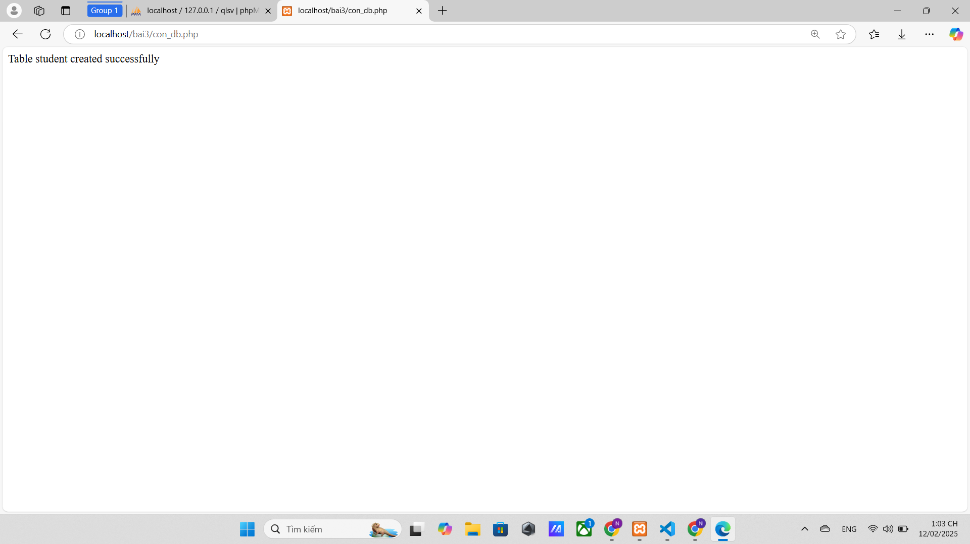

-Thêm dữ liệu vào bảng student

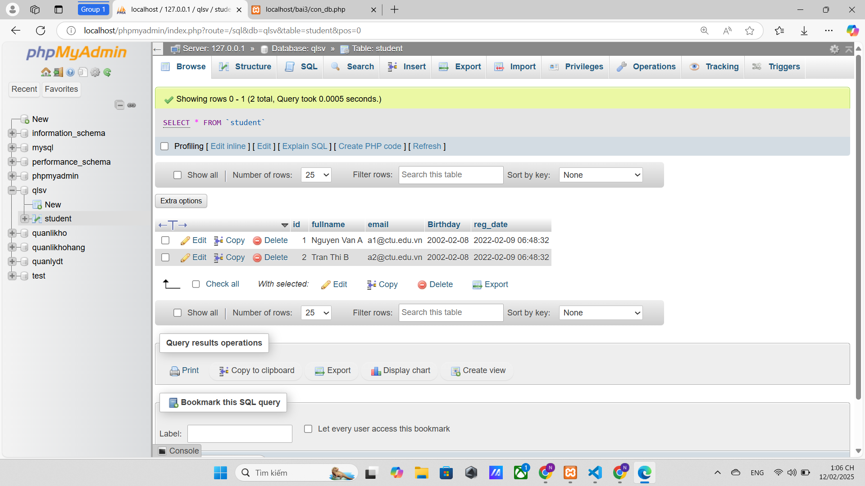

-Bảng dữ liệu sinh viên:

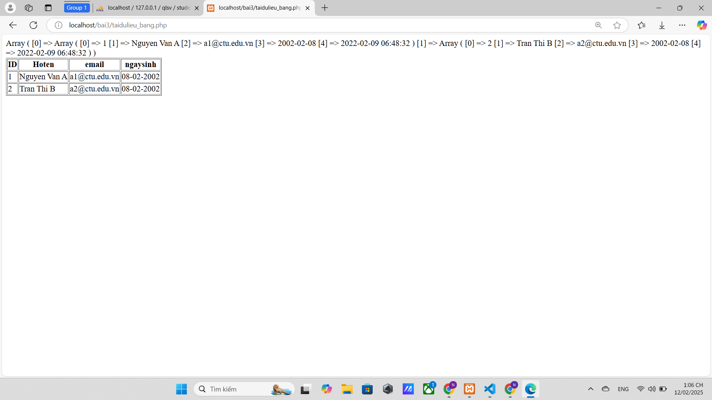

-Nhập thêm sinh viên mới:

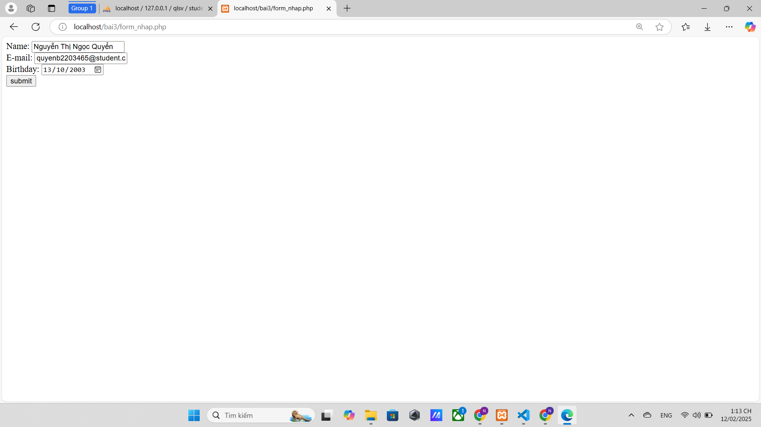

-Bảng dữ liệu sau khi đã nhập thêm các sinh viên:

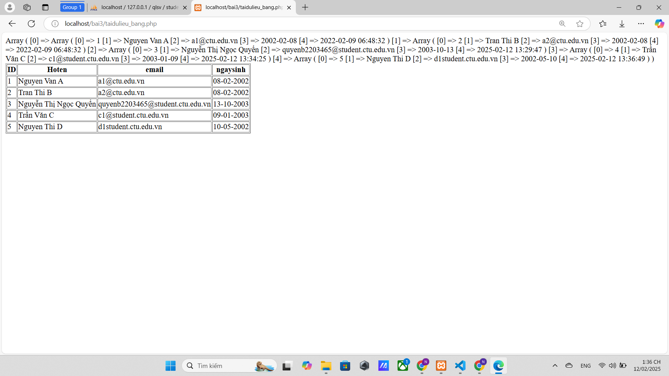

-Bảng dữ liệu sinh viên có thêm hành động sửa và xoá:

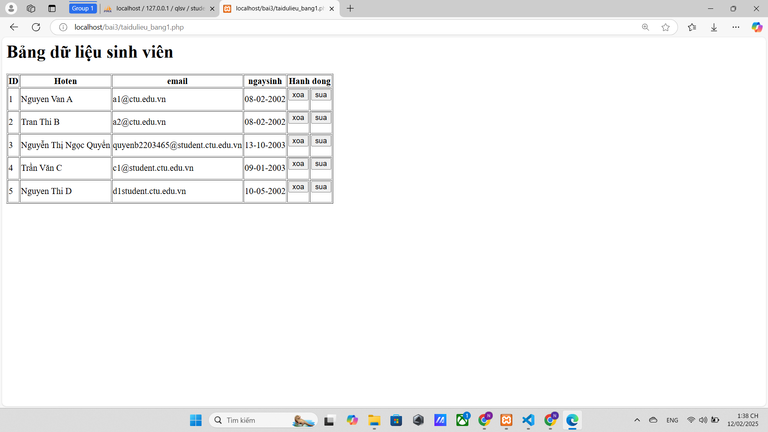

-Sửa thông tin của sinh viên có ID là 1:

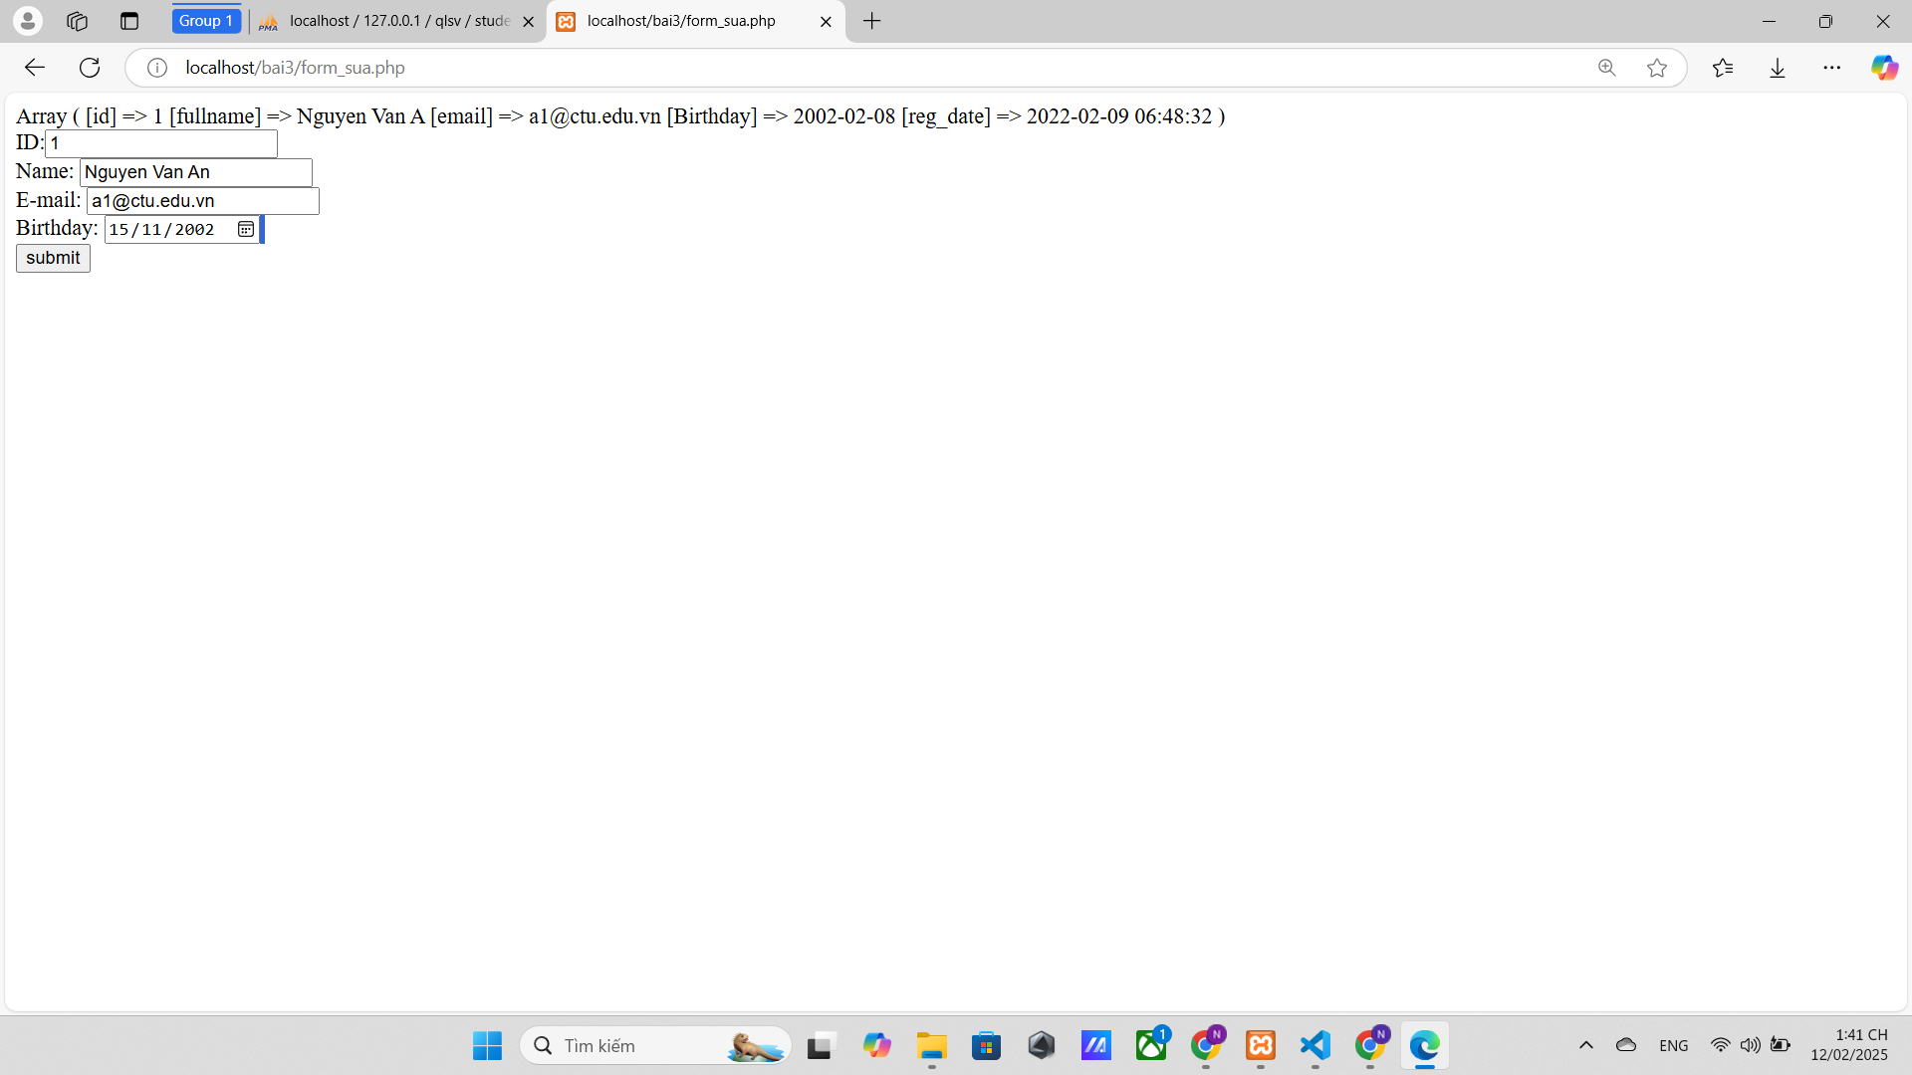

-Bảng dữ liệu sau khi sửa thông tin:

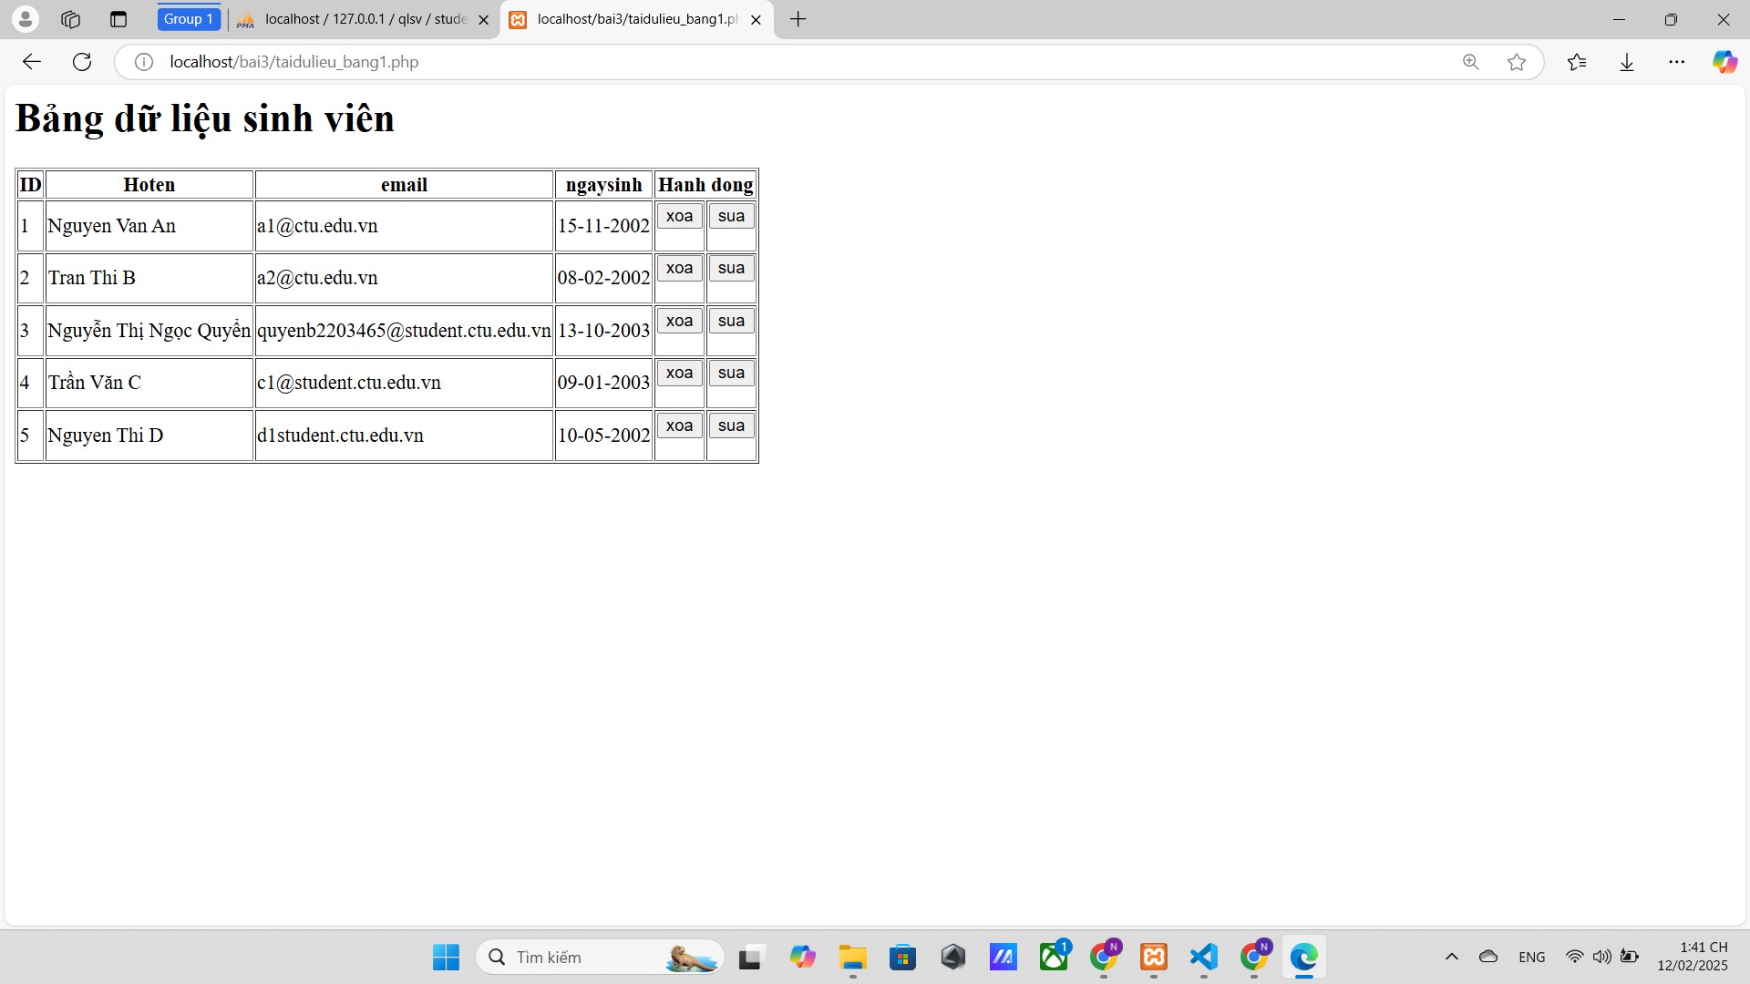

Xoá sinh viên có ID là 5:

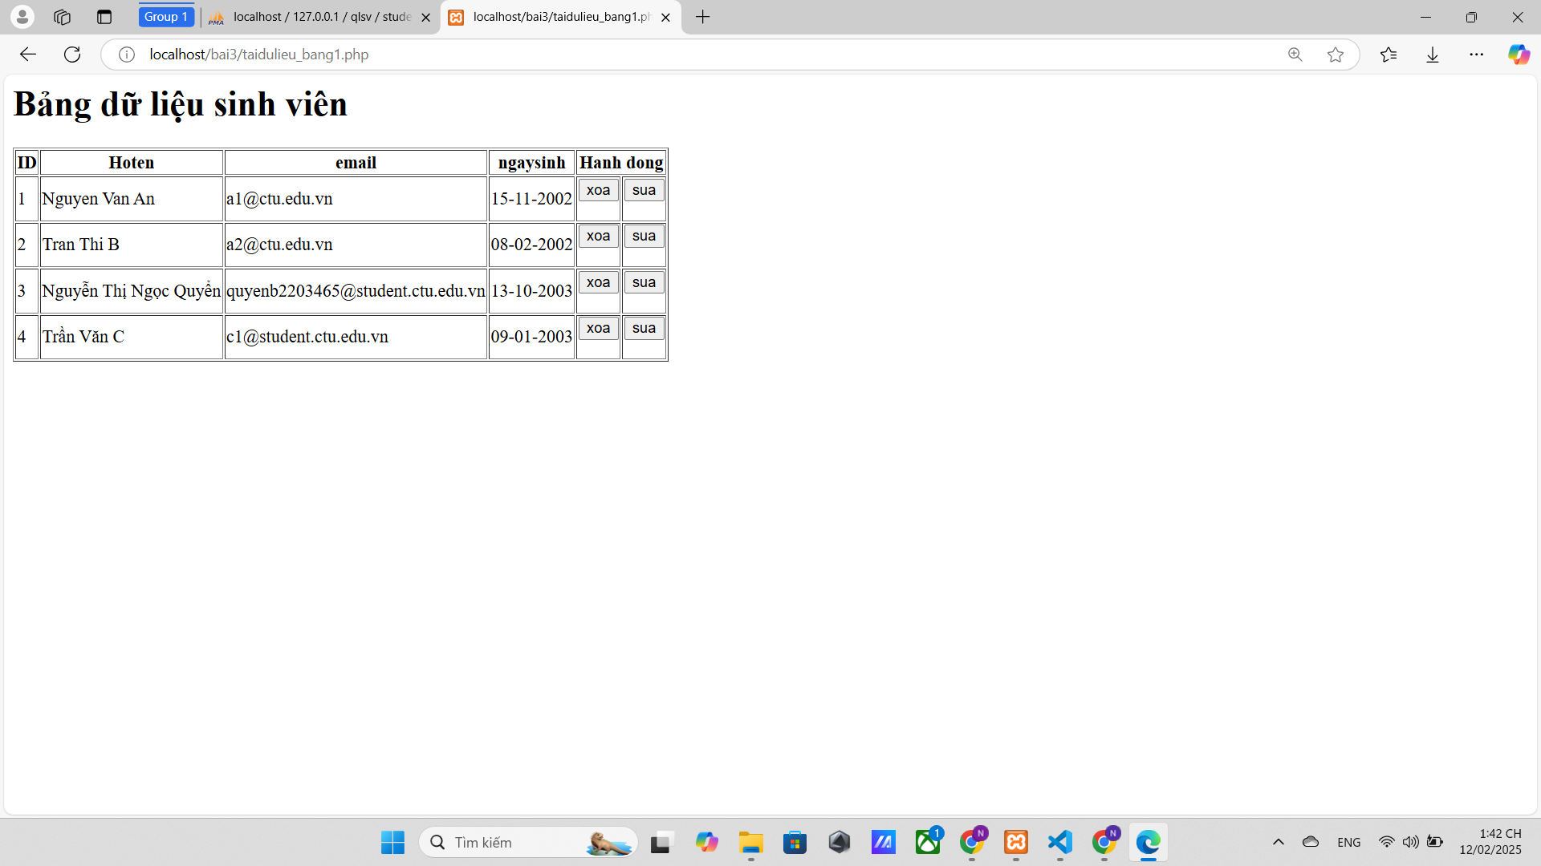

1. Từ code kết nối với MySQL, bạn hãy tìm và trình bày code kết nối với các hệ quản trị CSDL khác như Oracle, SQL server, SQLite.

**Kết nối với Oracle:**

<?php

try {

$conn = new PDO("oci:dbname=//localhost:1521/ORCL", "your_username", "your_password");

echo "Connected to Oracle";

} catch (PDOException $e) {

echo "Connection failed: " . $e->getMessage();

}

?>

**Kết nối với SQL server:**

<?php

try {

$conn = new PDO("sqlsrv:server=localhost;Database=your_database", "your_username", "your_password");

echo "Connected to SQL Server";

} catch (PDOException $e) {

echo "Connection failed: " . $e->getMessage();

}

?>

**Kết nối với SQLite:**

<?php

try {

$conn = new PDO("sqlite:your_database.db");

echo "Connected to SQLite";

} catch (PDOException $e) {

echo "Connection failed: " . $e->getMessage();

}

?>

1. Cho biết class **mysqli** để hỗ trợ thực hiện những điều gì. Hãy liệt kê và mô tả các phương thức trong class mysqli (tham khảo ở [1] hoặc các tài liệu khác mà bạn tìm được).

* **__construct()**: Khởi tạo kết nối đến cơ sở dữ liệu MySQL.
* **connect_errno**: Trả về mã lỗi kết nối nếu có.
* **connect_error**: Trả về thông báo lỗi kết nối nếu có.
* **query()**: Thực thi câu lệnh SQL (SELECT, INSERT, UPDATE, DELETE).
* **real_escape_string()**: Làm sạch chuỗi đầu vào để tránh SQL Injection.
* **prepare()**: Chuẩn bị câu lệnh SQL cho việc thực thi sau này.
* **bind_param()**: Liên kết các tham số với câu lệnh SQL đã chuẩn bị.
* **execute()**: Thực thi câu lệnh SQL đã chuẩn bị.
* **get_result()**: Lấy kết quả từ câu lệnh SELECT sau khi thực thi.
* **fetch_assoc()**: Lấy một dòng kết quả dưới dạng mảng kết hợp.
* **fetch_row()**: Lấy một dòng kết quả dưới dạng mảng chỉ số.
* **num_rows**: Trả về số lượng dòng trong kết quả truy vấn.
* **affected_rows**: Trả về số lượng dòng bị ảnh hưởng bởi câu lệnh INSERT, UPDATE, DELETE.
* **insert_id**: Trả về ID của bản ghi vừa được chèn vào.
* **close()**: Đóng kết nối cơ sở dữ liệu.
* **begin_transaction()**: Bắt đầu một giao dịch.
* **commit()**: Xác nhận một giao dịch.
* **rollback()**: Hủy bỏ một giao dịch.
* **get_client_version()**: Trả về phiên bản của MySQL client.
* **get_server_info()**: Trả về thông tin về phiên bản MySQL server.

1. Trong tập tin connect.php, Bạn hãy cho biết ý nghĩa của phương thức die() và cách dùng.

Phương thức **die()** trong PHP có ý nghĩa là **dừng thực thi chương trình ngay lập tức** và **hiển thị một thông báo lỗi** (nếu có).

Cách dùng phương thức **die(): die("**Thông báo lỗi ở đây**");**

if ($conn->connect_error) {

// Nếu có lỗi kết nối, dừng chương trình và hiển thị lỗi

die("Connection failed: " . $conn->connect_error);

}

Nếu kết nối đến MySQL không thành công, phương thức **connect_error** sẽ trả về thông báo lỗi và **die()** sẽ dừng chương trình và hiển thị thông báo này.

1. Trong tập tin taidulieu_bang.php có dùng phương thức fetch_assoc và fetch_all để lấy dữ liệu từ đối tượng $result. Ngoài 2 phương thức này, các bạn hãy liệt kê các phương thức khác trong **mysqli** có chức năng tương tự, và hãy chạy thử các phương thức này như các cách hiển thị dữ liệu cách 4, cách 5, cách 6… trong tập tin taidulieu_bang.php.

Cách 3: **fetch_row()**

Trả về một dòng dữ liệu dưới dạng mảng chỉ số, mỗi phần tử trong mảng tương ứng với một cột của dòng.

**Giá trị trả về**: Mảng chỉ số, ví dụ: $row[0], $row[1],...

Cách 4: **fetch_assoc()**

Trả về một dòng dữ liệu dưới dạng mảng kết hợp, mỗi phần tử trong mảng có khóa là tên cột.

**Giá trị trả về**: Mảng kết hợp

Cách 5: **fetch_object()**

Trả về một đối tượng, trong đó các cột dữ liệu trở thành thuộc tính của đối tượng.

**Giá trị trả về**: Đối tượng

Cách 6: **fetch_all()**

Trả về tất cả các dòng dữ liệu dưới dạng mảng (kết hợp, chỉ số hoặc cả hai).

**Giá trị trả về**: Mảng, có thể là mảng kết hợp (MYSQLI_ASSOC), mảng chỉ số (MYSQLI_NUM), hoặc cả hai (MYSQLI_BOTH).

1. Phương thức header trong hàm luu.php để di chuyển đến trang khác sau khi chúng ta thực hiện xong các hành động nào đó (như di chuyển đến trang chủ khi xong hành động sửa/xóa,...).Hãy mô tả chi tiết cách sử dụng, và công dụng của header (Tham khảo [2]).

Cách sử dụng header():

**header('Location: [đường dẫn url]');**

**exit;**

Công dụng:

**Chuyển hướng người dùng**: Sau khi hoàn thành hành động (như thêm, sửa dữ liệu), chuyển người dùng đến trang khác (ví dụ: header('Location: taidulieu_bang.php');).

1. Vào CSDL **qlsv**, bạn hãy viết lệnh tạo thêm 1 bảng sau để có thêm thông tin về chuyên ngành (kiểu dữ liệu các bạn tự cho sao cho phù hợp):

major(id, name_major)

Và thêm cột khóa ngoại *major_id* vào bảng student

student(id, fullname, email, birthday, *major_id*)

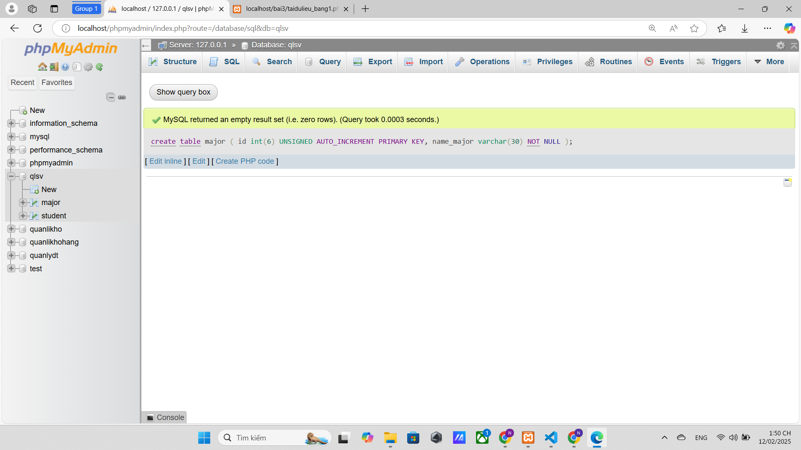

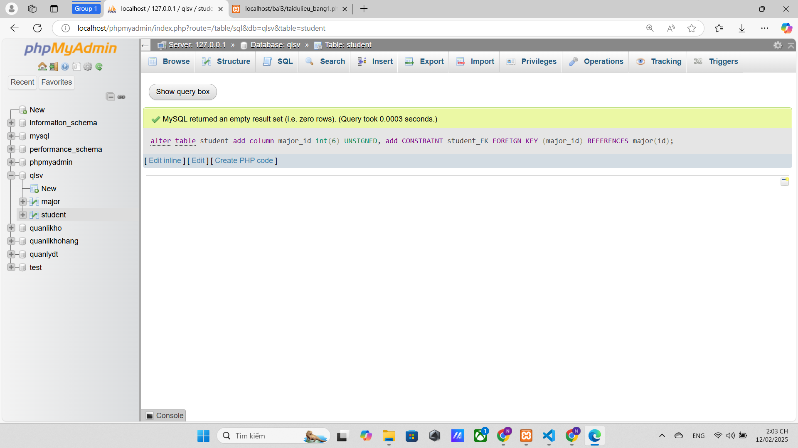

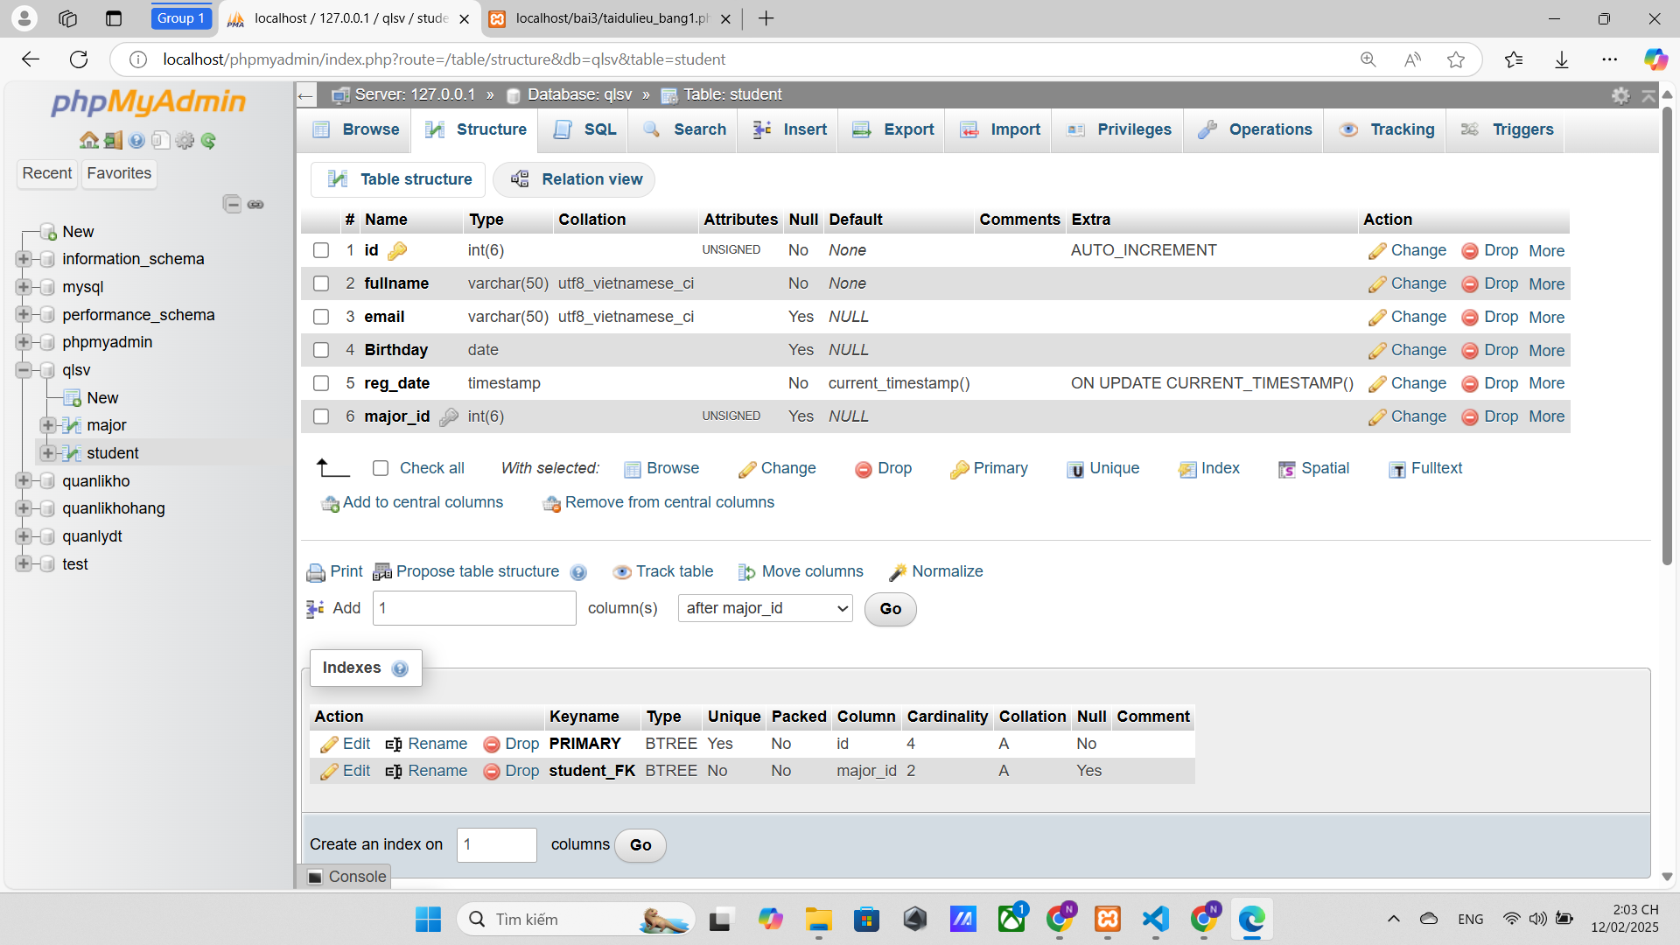

1. Tạo các tập tin major_index.php, major_add.php, major_edit (và major_edit_save.php để thực hiện hành động sửa trên csdl), major.xoa để có các trang hiển thị danh sách, thêm, sửa, xóa đối với bảng major. Gợi ý: Tham khảo taidulieu_bang1.php, form_sua.php, sua.php, xoa.php

-Thêm dữ liệu vào bảng major:

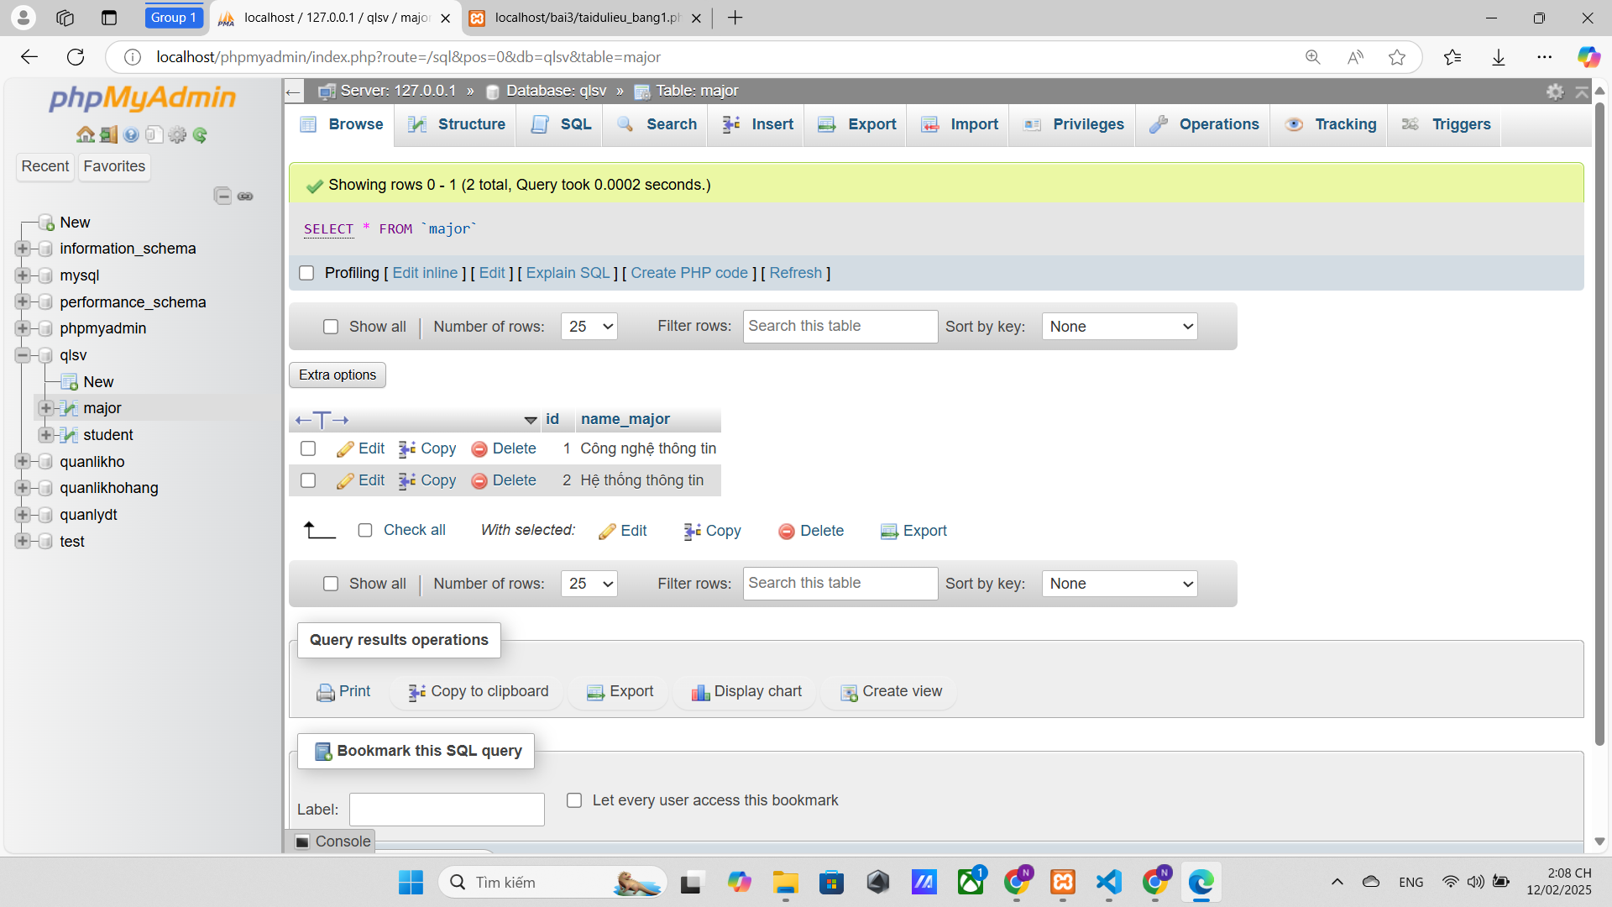

-Bảng dữ liệu chuyên ngành:

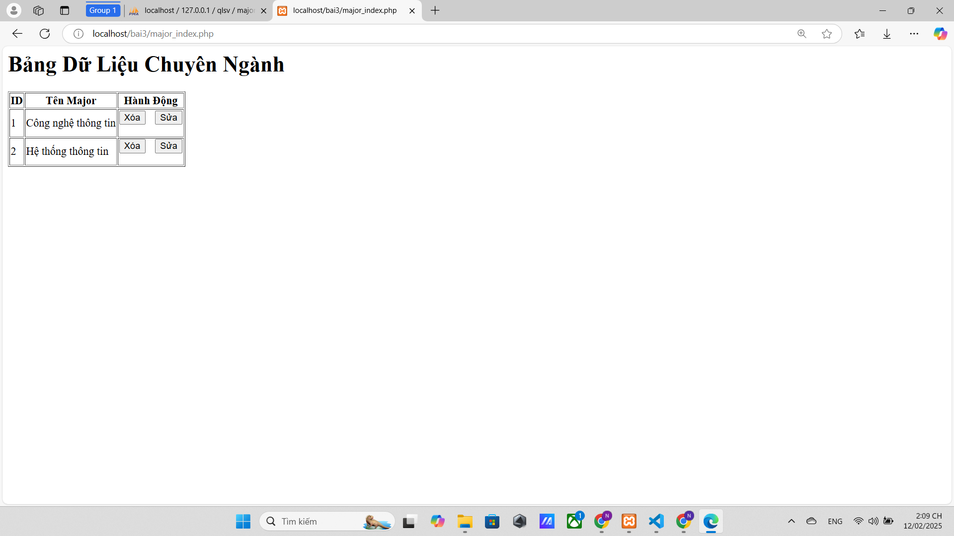

-Thêm mới một chuyên ngành có ID tự động tăng:

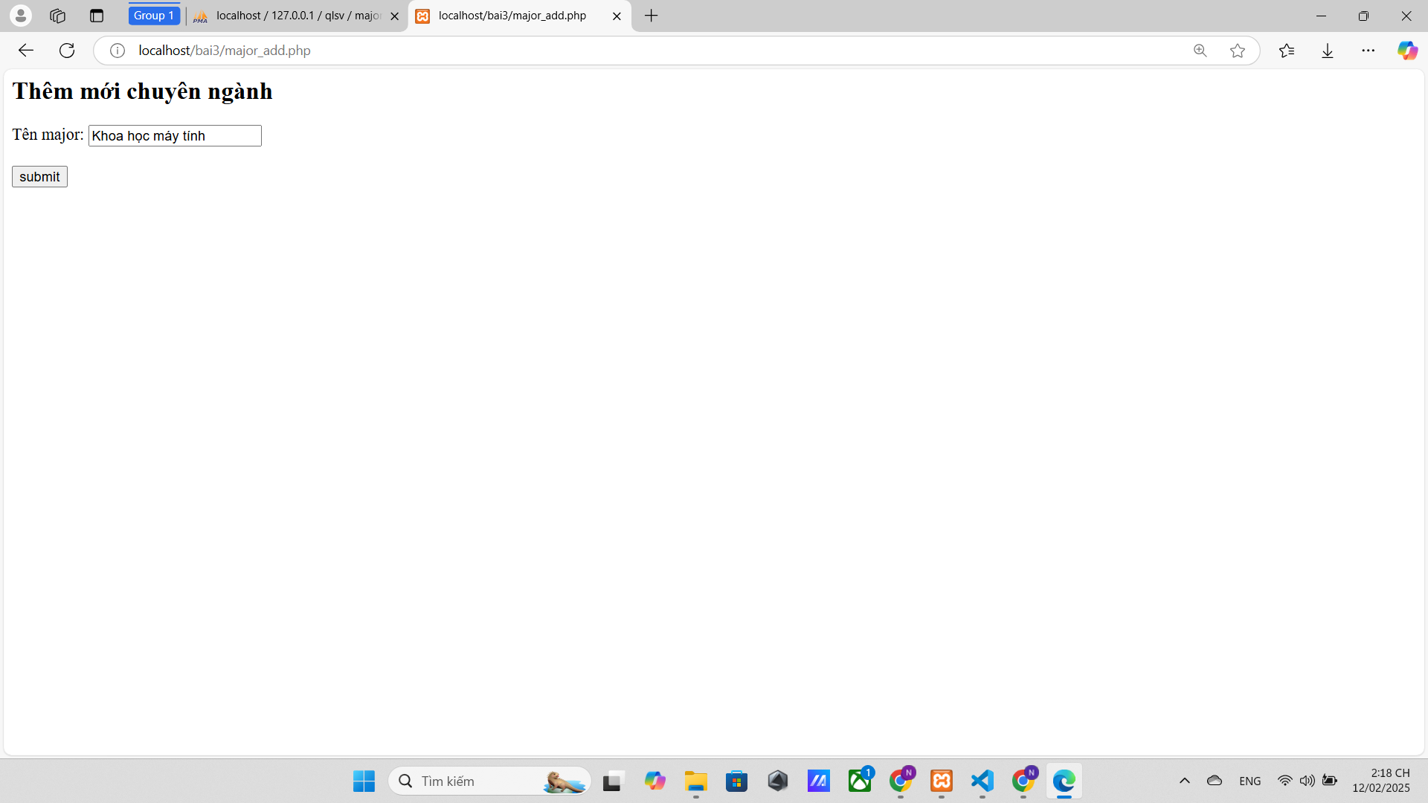

-Bảng dữ liệu sau khi thêm chuyên ngành mới

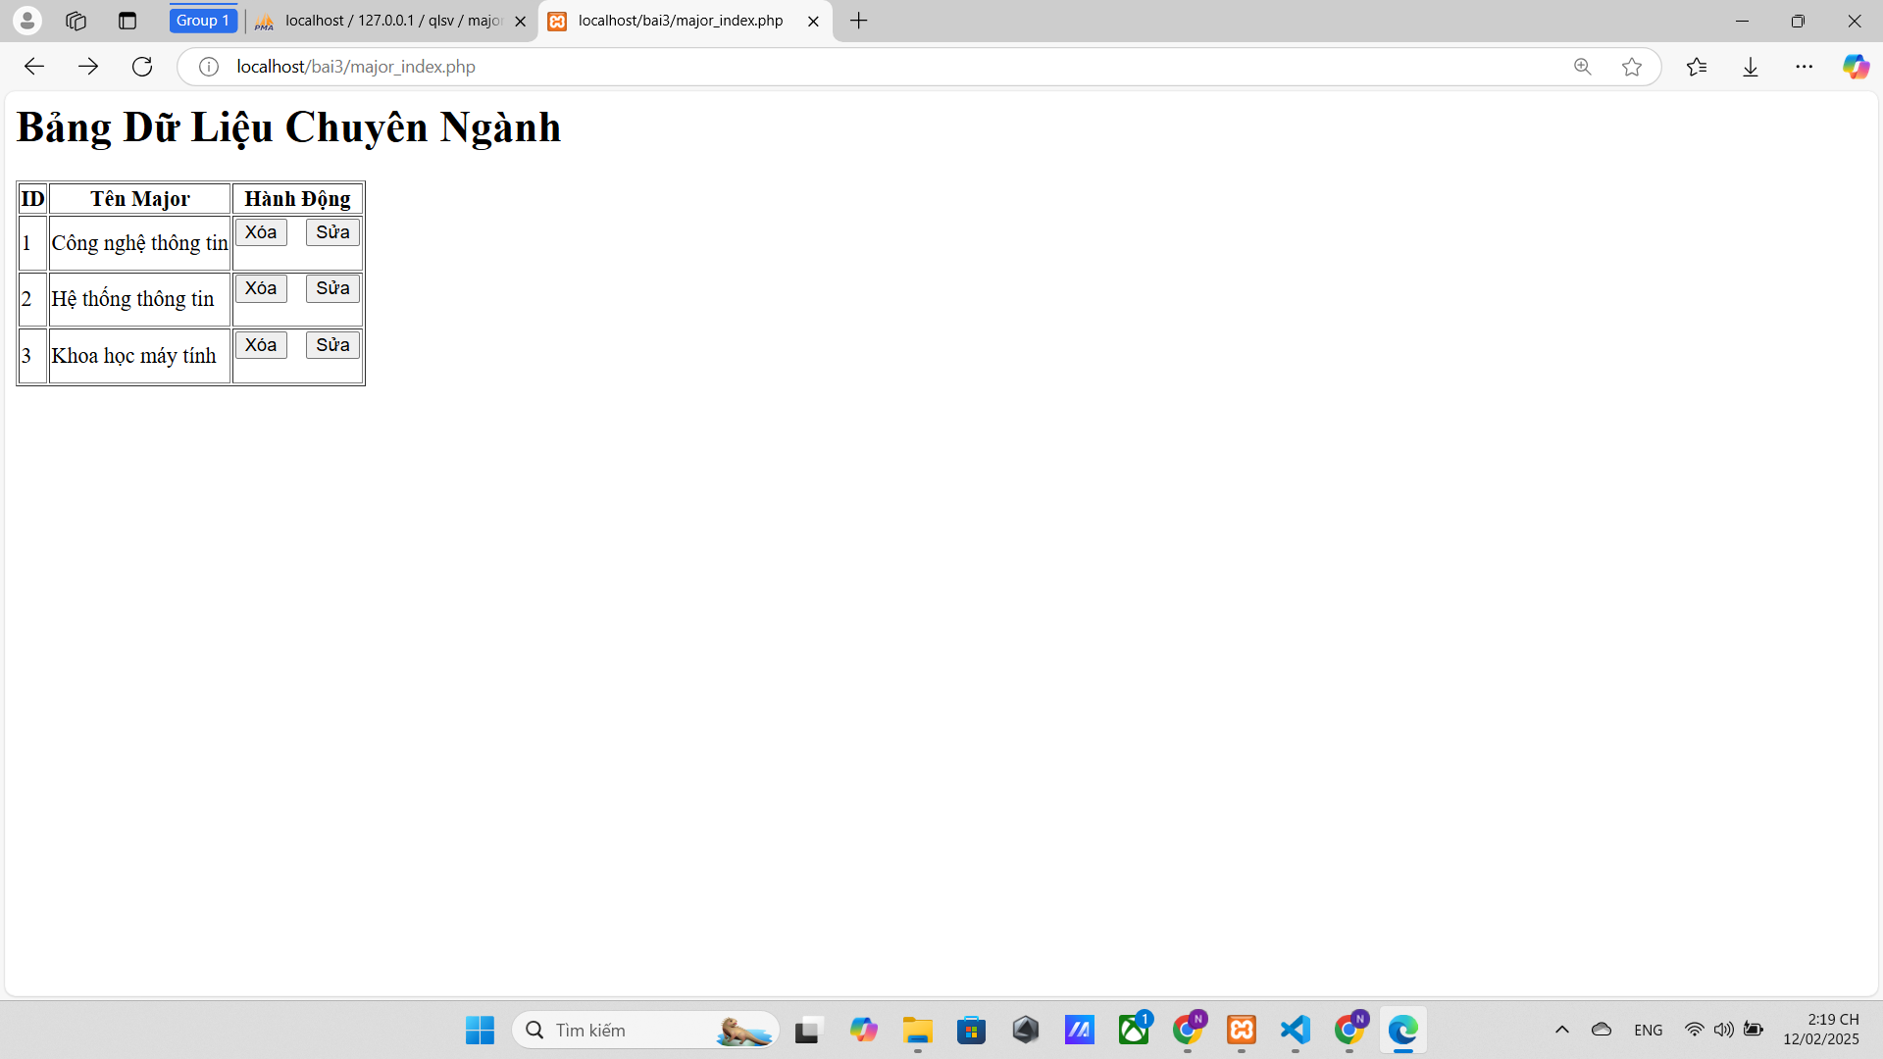

-Sửa chuyên ngành có ID là 3:

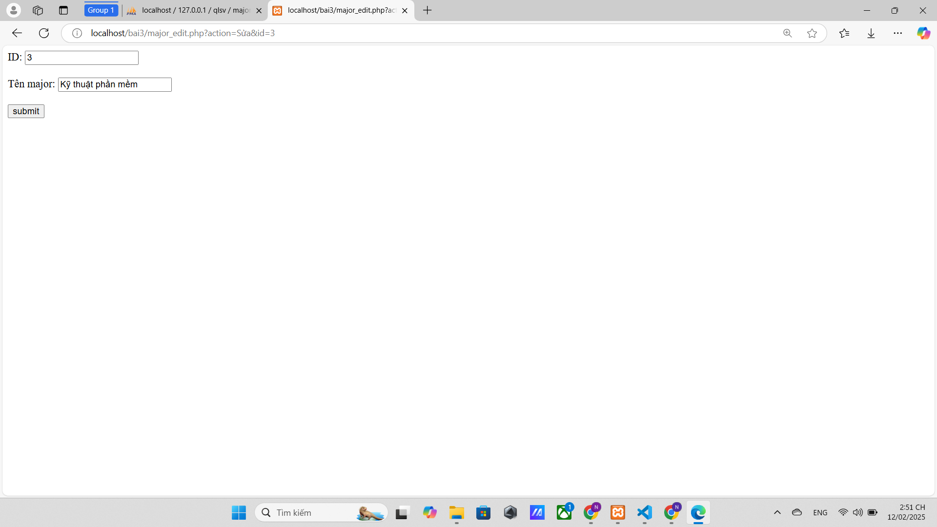

-Bảng dữ liệu sau khi sửa:

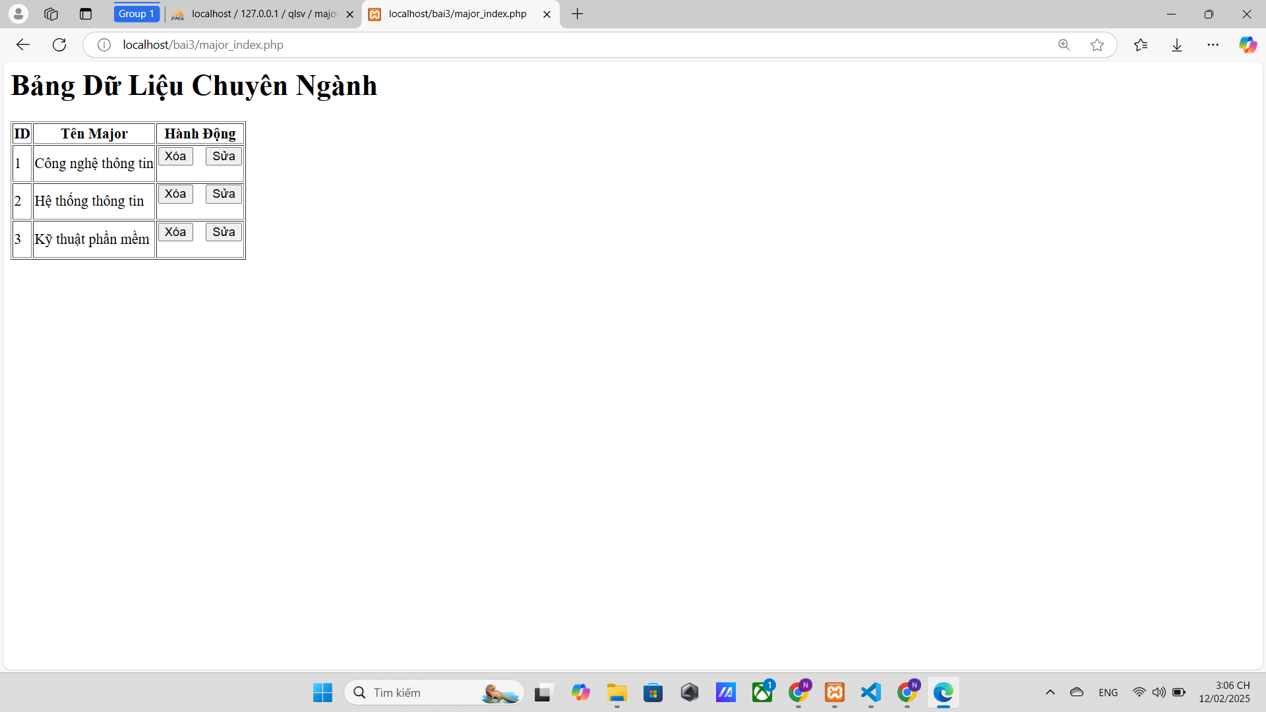

-Xoá chuyên ngành có ID là 2:

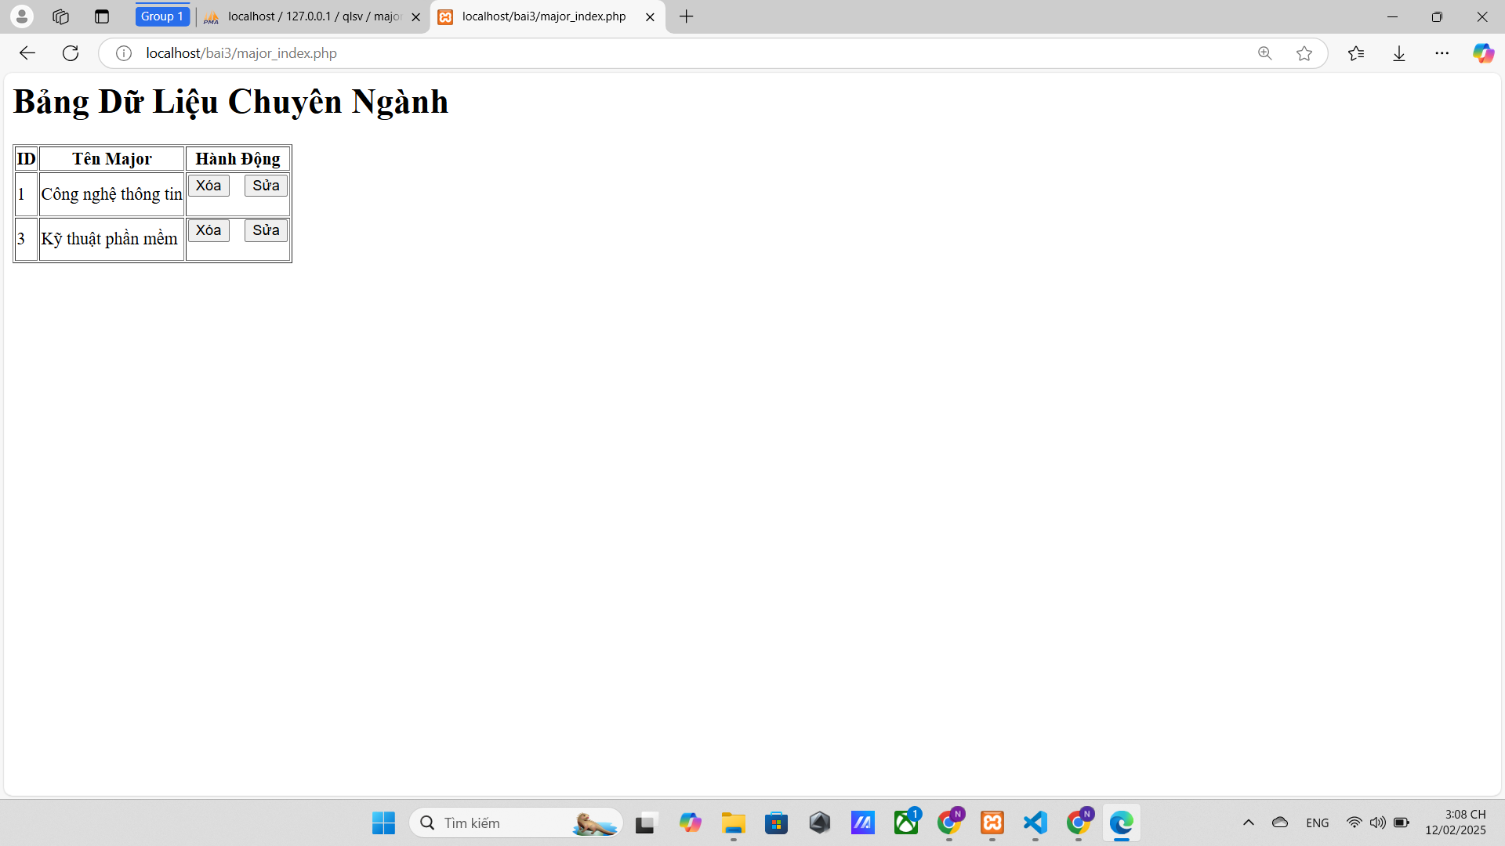

1. Cập nhật lại taidulieu_bang1.php thêm hiển thị mã chuyên ngành và tên chuyên ngành tương ứng của sinh viên. Gợi ý: các bạn sửa câu lệnh sql kết nối thêm bảng chuyên ngành.

1. Cập nhật tương ứng ở tập tin formnhap.php, form_sua.php sau khi thêm phần nhập khóa ngoại dạng combobox lấy dữ liệu từ bảng major. Gợi ý: Select dữ liệu từ bảng major và đưa dạng list với tag option <https://www.w3schools.com/tags/tag_option.asp>

-Sửa thông tin chuyên ngành của các sinh viên:

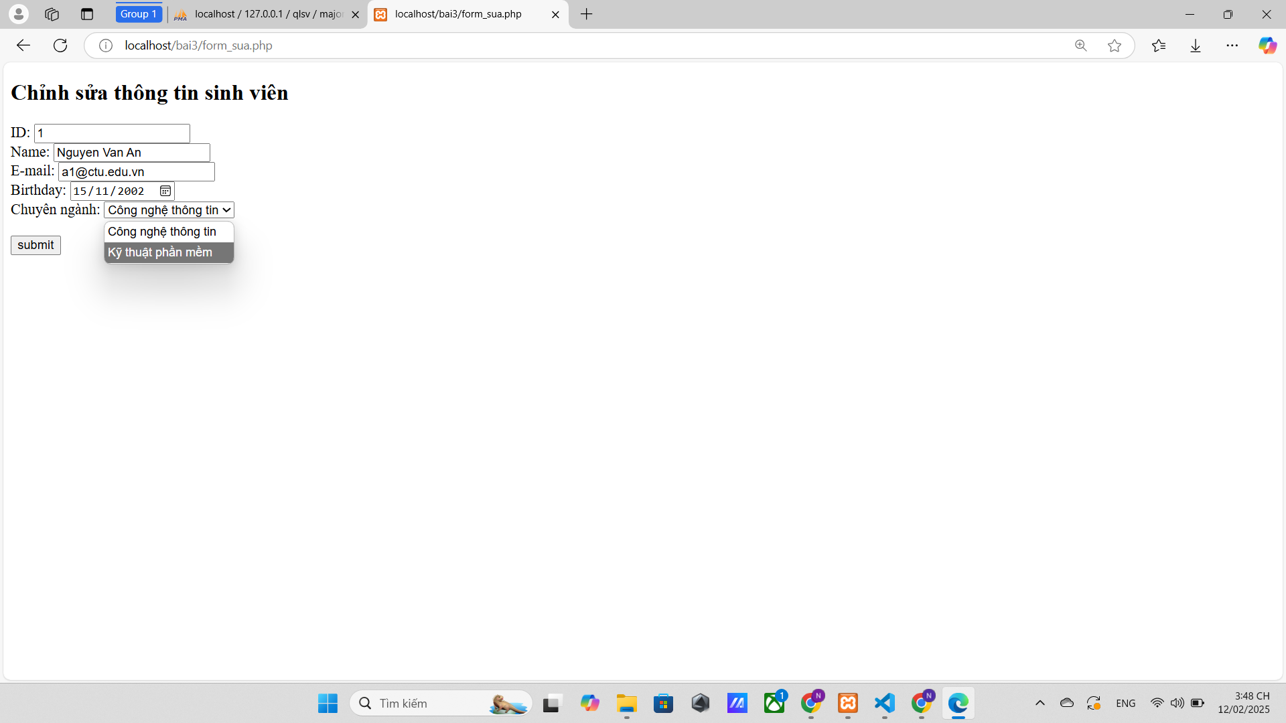

-Bảng dữ liệu sau khi chỉnh sửa:

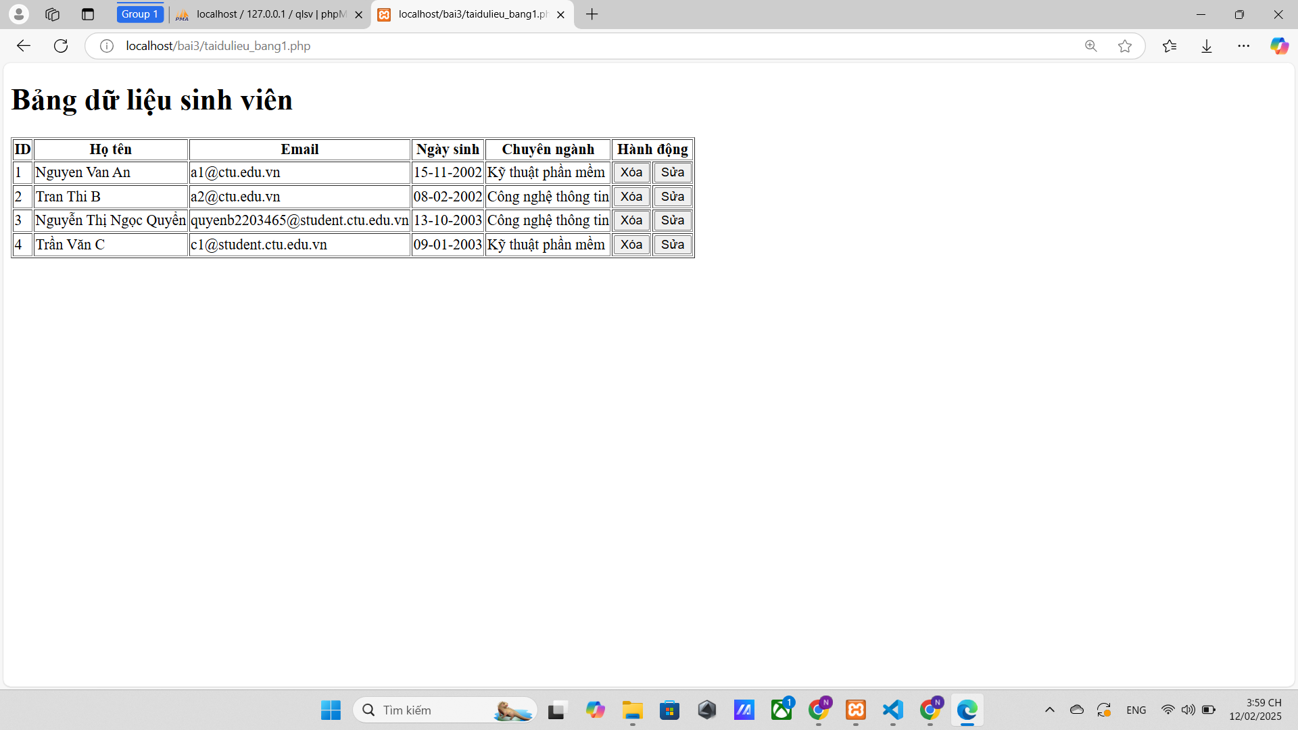

**Chú ý:**

* Các bạn nộp file word: Quy tắc đặt tên file: **<mssv>-<hoten>-<bai><stt_bai thực hành>.docx** nộp lên Classroom (VD: **B123456-NguyenVanA-bai1.docx**), kèm với các file khác được yêu cầu như phần câu hỏi đã nêu. **Ngoại trừ file word trả lời câu hỏi, các file còn lại các bạn nén vào 1 file zip**. File zip đặt tên như file word.
* Mỗi câu các bạn trả lời bằng hình hoặc dạng text tùy vào yêu cầu của câu hỏi và **TRẢ LỜI THEO ĐÚNG THỨ TỰ CÂU HỎI**. Nếu câu nào không trả lời được các bạn cứ để số thứ tự câu hỏi và bỏ trống phần trả lời.
* Các câu trả lời có tham khảo trên Internet phải trích dẫn link/nguồn.
* *Vi phạm 1 trong các điều sau đây bài thực hành sẽ bị 0 điểm:*
  + Đặt tên KHÔNG ĐÚNG quy tắc được yêu cầu.
  + Bài không đủ các thành phần (word, code+data (nếu có),...) đã được yêu cầu.
  + Bài không thực hiện đúng yêu cầu “**Ngoại trừ file word trả lời câu hỏi, các file còn lại các bạn nén vào 1 file .zip”**
  + Bị phát hiện copy, sao chép từ các bạn khác
  + Phần trả lời không ghi rõ trả lời cho câu nào
  + Thứ tự câu trả lời không đúng thứ tự câu hỏi

1. https://www.w3schools.com/php/php_ref_mysqli.asp
2. https://www.php.net/manual/en/function.header.php